Čísla, premenné a výrazy
- a) 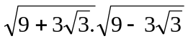 b) 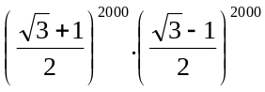 c) 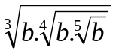 d) 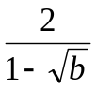
- Je daný výraz

A) Určte množinu M všetkých x ∈ R, pre ktoré je výraz h(x)definovaný.
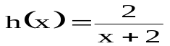B)Dokážte, že pre každé x ∈ M platí

C)Určte množinu všetkých celých čísel x, pre ktoré je hodnota výrazu rovná celému číslu.
- Na nasledujúcich príkladoch vysvetlite pojem absolútna hodnota reálneho čísla a popíšte geometrický význam absolútnych hodnôt.
- Vyjadrite bez absolútnych hodnôt výrazy 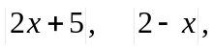
- Určte všetky čísla a, b, c ∈ R, pre ktoré platí: 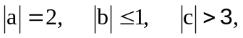
- Zjednodušte pre nezáporné hodnoty a, b:

- Čiastočne odmocnite: 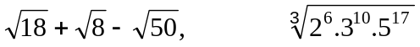
- Dokáž, že hodnota daného výrazu nezávisí od hodnoty premennej x: 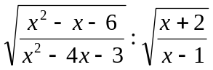
a) Urči množinu všetkých čísel 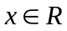, pre ktoré má výraz zmysel.
b) Urči množinu všetkých čísel , pre ktoré daný výraz nemá zmysel.
9. Upravte výraz: 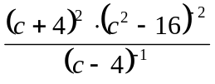. Pre ktoré hodnoty premennej 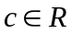nadobudne výraz kladné hodnoty? Úpravu overte pre 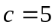. Pre ktoré hodnoty 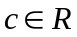daný výraz nemá zmysel?
10. Vieme, že pre vhodné číslo a sa funkcia 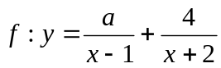 rovná funkcii 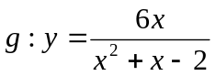. Vypočítajte číslo a.
11. Zjednodušte daný výraz a určte podmienky riešiteľnosti: 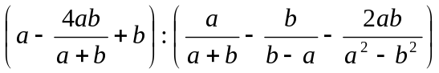
12. Pre ktoré čísla a, b, c sa výrazy rovnajú ? a) 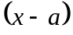.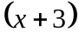, x+ 7x + b b) 4x+4x +3, 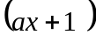+ b.
13. Zjednodušte a určte obor premennej výrazu: a) 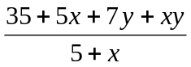 b) 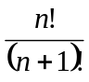 - 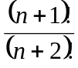.
14. Určte všetky 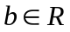, pre ktoré sa dá zlomok 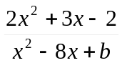 krátiť.
20.Daný je výraz 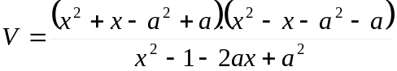 Určte, pre ktoré 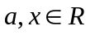 je hodnota výrazu V > 0.
21. Daný je výraz 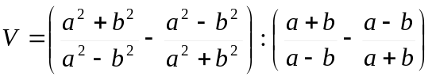.Určte, pre ktoré hodnoty 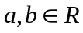 je hodnota výrazu
a) V = 0 b) V > 0 c) V < 0 .
22. Vypočítajte: 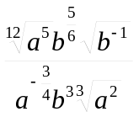, 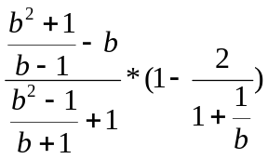, 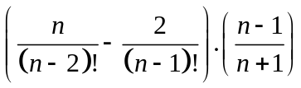 a určte podmienky.
23. Zjednodušte výrazy :
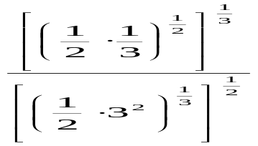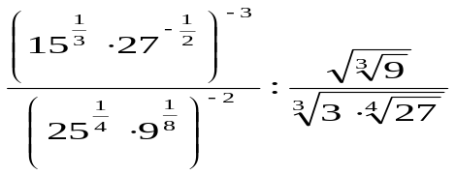 a. b.

24. Odstráňte odmocniny z menovateľa :
- 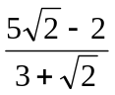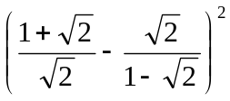 b.

15. Súčet druhých mocnín dvoch za sebou idúcich prirodzených čísel je 1201. Určte obidve čísla.
16. Zapíšte pomocou premenných, čísel, rovností a nerovností:
a) číslo x je o 5 menšie ako trojnásobok čísla y; b) štvrtina súčtu čísel p, q zväčšená o 11;
c) koľko jabĺk má Jožko(j) a koľko Ferko(f), ak si h jabĺk rozdelili v pomere 3:4;
e) nosnosť auta a je o 40% menšia ako nosnosť áut b, c spolu;
e) tretina výmery poľa je najviac 20 ha;
f) polomer danej kružnice je väčší ako polomer kružnice opísanej štvorcu so stranou 7cm;
g) trojuholníkovú nerovnosť pre trojuholník.
17. Dokážte, že hodnota výrazu 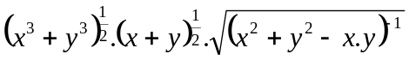 pre x =  a y = 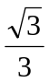 je 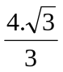.
18. Dokážte, že pre 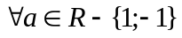 platí daná rovnosť: 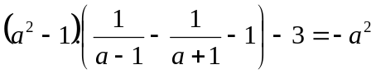
19. Upravte výraz: a) 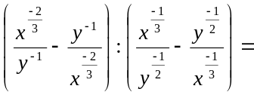 ; b) 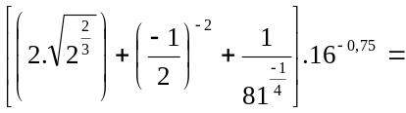

25. Upravte výrazy a určte ich definičné obory :
- 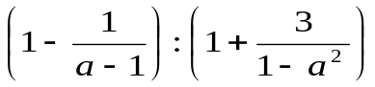 b.
- 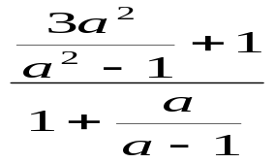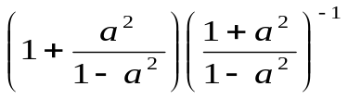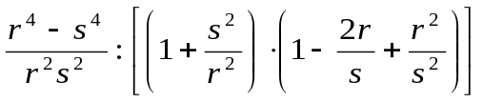 d.
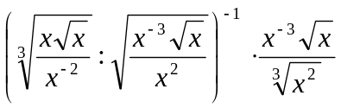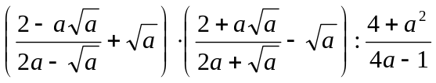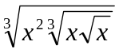 f. g. h.

- 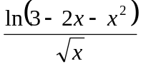Určte definičný obor výrazu :
